Informacja prasowa
Wrocław, 25 listopada 2020
„Zielona droga” za droga dla MŚP. 87 proc. firm rezygnuje z OZE przez koszty inwestycji
Na rozwój odnawialnych źródeł energii w segmencie MŚP największy wpływ ma koszt zielonej inwestycji. Jego znaczenie jest jednak coraz mniejsze wraz ze wzrostem wielkości przedsiębiorstwa, na rzecz możliwej do wyprodukowania energii – wynika z raportu EFL „Zielona energia w MŚP. Pod lupą”. To właśnie wysokie koszty początkowe instalacji, w opinii 87 proc. mikro, małych i średnich firm, najbardziej hamują ich decyzje o inwestycji w OZE. 8 na 10 przedsiębiorców do wejścia na „zieloną drogę” zniechęca zbyt długi okres zwrotu, a ponad połowę brak lub niska kwota dofinansowania.
– Największy wpływ na decyzję o inwestycji w instalację energii odnawialnej ma cena początkowa. Możliwa do wyprodukowania ilość energii schodzi na dalszy plan. Jednak im większa firma i tym samym większe zapotrzebowanie na prąd, tym mniejsze znaczenie ma koszt, a większe – ilość zielonej energii, jaką można dzięki danej instalacji wyprodukować. Dla 94 proc. mikrofirm ten czynnik ma bardzo mały wpływ, podczas gdy dla ponad połowy średnich – umiarkowany. Trwająca pandemia może jednak sporo namieszać i na tym rynku. Wiele firm wstrzyma się z dodatkowymi inwestycjami, w tym z OZE, które w piramidzie podstaw nie zajmują miejsca w czołówce i są ujmowane jako dodatkowy koszt. Tymczasem należy wziąć pod uwagę, że fotowoltaika to inwestycja, która zwróci się w przyszłości i przyniesie znaczne oszczędności. A wskazywany koszt początkowy instalacji można znacznie zmniejszyć korzystając ze wsparcia finansowego, które przygotowaliśmy w EFL – powiedział Radosław Woźniak, prezes zarządu EFL S.A.
Zielone hamulce
W najnowszym raporcie „Zielona energia w MŚP. Pod lupą” EFL zidentyfikował trzy największe bariery hamujące decyzje przedsiębiorców o inwestycjach w OZE. W opinii 87 proc. zapytanych są to zbyt wysokie koszty początkowe, 79 proc. – długi okres zwrotu z inwestycji, a ponad połowę firm (56 proc.) hamuje zbyt niska kwota lub brak dofinansowania. Mikrofirmy zdecydowanie częściej niż pozostali badani wskazują, że wydatki na energię stanowią zbyt małą część kosztów, aby inwestować w OZE. Natomiast wraz ze wzrostem wielkości firmy przedsiębiorcy częściej wskazywali na skomplikowane procedury i regulacje prawne oraz brak wiedzy i miejsca do zamontowania instalacji energii odnawialnej.
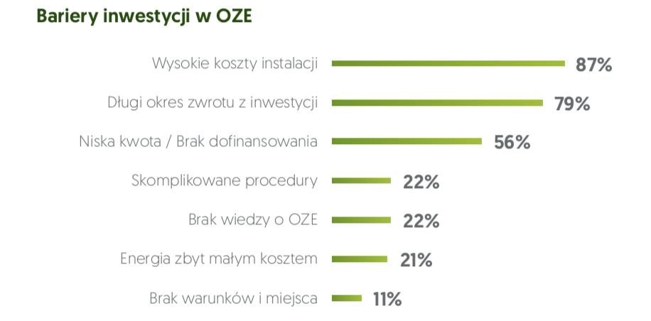
Zielone motywatory
Pieniądze z jednej strony hamują przechodzenie MŚP na zieloną energię, z drugiej, mogą przyczynić się do przyspieszenia tego procesu. TOP3 czynników, które przekonałyby firmy do decyzji o własnych instalacjach OZE, stanowią zachęty finansowe. 7 na 10 przedsiębiorców oczekuje łatwiejszego dostępu do finansowania, 6 na 10 – tańszych technologii, a blisko połowa – wyższych dopłat. Najmniejsze przedsiębiorstwa najczęściej wskazywały na łatwiejszy dostęp do finansowania, natomiast wraz z wielkością firmy rośnie rola wsparcia w finansowaniu inwestycji.
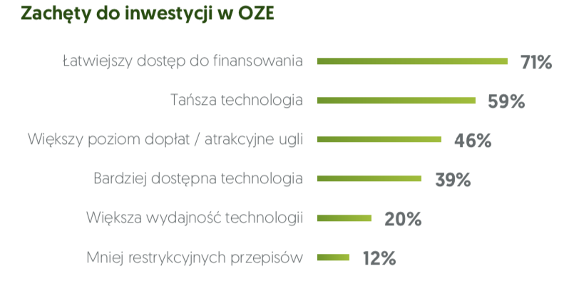
- Z perspektywy przedsiębiorcy, który dzięki fotowoltaice może częściowo zrezygnować z coraz droższej energii z sieci, energetyka słoneczna jest już konkurencyjnym rozwiązaniem. Nawet teraz, kiedy ekoświadomość w Polsce nie jest jeszcze w pełni powszechna. Odnawialne źródła energii są konkurencyjne cenowo w stosunku do energii konwencjonalnej, pochodzącej w Polsce w 75% z węgla. Można się zatem spodziewać istotnego przyrostu mocy w fotowoltaice. Przyczyna jest prosta – chodzi nie tyle o ekologię, chociaż ona też jest ważna, co o oszczędności, które dzięki OZE przedsiębiorcy mogą osiągać – zwraca uwagę Marcin Ścigan, aktualnie zastępca dyrektora departamentu ds. OZE w Ministerstwie Klimatu, a poprzednio kierownik ds. OZE z Forum Energii.
Zapraszamy do zapoznania się z pełnym raportem EFL „Zielona energia w MŚP. Pod lupą”: https://media.efl.pl/reports/16870.
***
Raport „Zielona energia w MŚP. Pod lupą” jest dziesiątym opracowaniem z serii „Pod lupą” wydanym przez Europejski Fundusz Leasingowy S.A. w ramach autorskiego projektu „Europejski Fundusz Modernizacji Polskich Firm”. Pierwszy charakteryzował kondycję sektora MŚP w Polsce („MŚP pod lupą”, 2011), drugi poświęcony był gospodarstwom rolnym („Agro pod lupą”, 2012). Trzecie opracowanie analizowało finansowe aspekty działalności transportowej („Transport pod lupą”, 2013), czwarte – młodych na rynku pracy („Młodzi na rynku pracy. Pod lupą”, 2014), piąte – innowacje („Innowacje w MŚP. Pod lupą”, 2015). Szósty raport przedstawiał inwestycje prowadzone przez MŚP („Inwestycje w MŚP. Pod lupą”, 2016). Siódme wydanie dotyczyło pokolenia milenialsów („Millenialsi w MŚP. Pod lupą”, 2017). Ósmy raport przedstawiał wielostronny obraz budownictwa („Budownictwo przyszłości. Pod lupą”, 2018). Natomiast, dziewiąte wydanie pokazywało, ile MŚP wiedzą o społecznej odpowiedzialności biznesu („CSR w MŚP. Pod lupą”, 2019).
Obecna edycja koncentruje się na obszarze ekologii, energii odnawialnej, elektromobilności i aktywności MŚP na tych polach. Raport, podobnie jak poprzednie edycje, opiera się na badaniach (ilościowym i jakościowym) zleconych przez EFL S.A. niezależnemu podmiotowi, rozbudowanych o szeroki kontekst problematyki związanej z ekologią.
Metodologia badania:
Badanie ilościowe zostało zrealizowane przez ICAN Institute na zlecenie EFL S.A. z właścicielami, współwłaścicielami i osobami odpowiedzialnymi za finanse w segmencie firm MŚP z całego kraju, z różnych branż. W sumie zrealizowano 500 wywiadów. 40 proc. stanowili mikroprzedsiębiorcy zatrudniający do 9 osób, 30 proc. mali przedsiębiorcy zatrudniający do 49 osób, tyle samo średni przedsiębiorcy z maksimum 249 osobami na pokładzie. W raporcie zastosowano wnioskowanie dla MŚP w Polsce (analiza wielkości firm, regionów Polski i całej populacji). Są to wyniki przeważone do struktury firm w Polsce według operatora regon. Przygotowane w ten sposób dane pozwalają analizować i opisywać na poziomie całej populacji firm w Polsce. Badanie wykonano metodą telefonicznych ankiet (CATI) od 11 do 29 maja 2020 roku.

Więcej informacji udziela:

Maja Lidke

Europejski Fundusz Leasingowy
Tel.: 603 630 166

E-mail: maja.lidke@efl.com.pl

